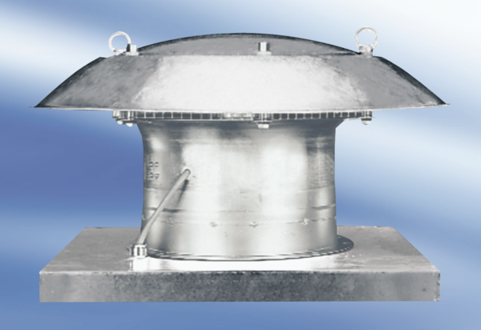Axiální střešní ventilátor DZD 40/6 AObsah dodávky: 1 kusSortiment:
Typové číslo: 0087.0421Výrobce: MAICO

